学习方法

1. 建立逻辑思维
   1. 多分析
   2. 理解逻辑算法
   3. 多练、多敲、多读
2. 编程习惯
3. 大胆动手
4. 保持好奇好
5. 乐观面对错误

就业能力

1. 分析能力
2. 独立思考能力
3. 程序阅读能力
4. 程序排错能力
5. 独立编写程序能力
6. 团队协作能力
7. 学习能力
8. 善于总结的能力

专业技能

JQuery进阶

1. 遍历（each）
2. Ajax
   1. .load()方法
      1. .load三个参数
         1. 参数一：url必选(url,参数类型字符串)
         2. 参数二：data可选，发送key:value数据，参数类型为object
         3. 参数三：callback可选，回调函数，参数类型为函数Function（function可传（response,status,xhr））  
            response获取所返回的结果，可对其进行数据的操作  
            status当前我们获取数据的状态success成功error失败  
            xhr:把前面两个参数的功能全部实现，他本身就是一个对象，前两个对象相当于他的属性
         4. 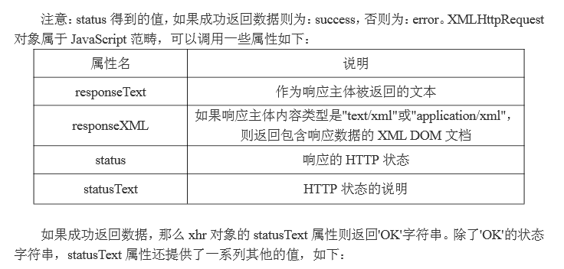  
            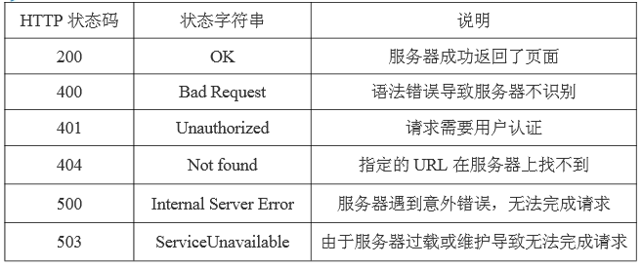
      2. 案例一：本地.html文件
      3. 案例二：服务器文件.php文件（获取方式get和post）
   2. .get():以get方式发送数据、处理静态页  
       .post():以post方式发送数据  
       .getScript():专业处理js文件  
       .getJSON():专业处理JSON文件
      1. 三个参数
         1. 参数一：url:必选（url参数类型字符串）
         2. 参数二：data：可选，发送key:value数据，参数类型为object(带?,字符串,对象)
         3. 参数三：callback：可选，回调函数，参数类型为函数Function
         4. type可选，字符串，主要设置返回文件的类型($.getScript和.getJSON无此参数)
      2. $.get和$.post方式之间的区别：
         1. $.get是以$_GET方式接受数据$.post是以$_POST方式接受数据
         2. $.get可以带?方式来传参，$.post不能以?方式传参
   3. $.ajax():(底层方法讲解)
      1. <url:外部文件地址>
      2. type:提交文件方式，GET和POST
      3. data:传参方式（字符串，对象）
      4. success:回调函数 Function(response,status,xhr){}
      5. dateType:返回数据类型
3. DOM操作
   1. 创建元素节点
      1. $(html):创建节点  
         如：$(“<div title = ‘盒子’>dom</div>”);
   2. 创建文本
      1. var $div = $(“<div>我是DOM</div>”)  
         $(“body”).append($div);
   3. 设置属性
      1. var $div = $("<div title=‘div盒子’>我是DOM</div>")  
         $("body").append($div);
   4. DOM插入
      1. 内部插入：(子集)
         1. append():向元素内部增加内容（末尾）
         2. appendTo():将要增加的内容增加到元素中
         3. prepend():向元素内部增加内容（前置）
         4. prependTo():将要增加的内容增加到元素中
      2. 外部插入：（同级）
         1. after():在元素后面插入内容
         2. insertAfter():将内容插入元素后面
         3. before():在元素前面插入内容
         4. insertBefore():将内容插入元素前面
   5. 删除
      1. remove():删除匹配元素
      2. empty():清空子节点内容
   6. 克隆：创建指定节点的副本
      1. clone()  
         true:表示复制属性、样式和事件
   7. 替换：
      1. replaceWith():将指定元素替换成匹配元素
      2. replaceAll():用匹配元素替换成指定元素

第二节：应用

1. 图片轮播
2. 手风琴

第三节

1. 图片翻转
2. 瀑布流

第四节：应用

1. 

第五节：综合应用

1. 掌握Jquery的常见API